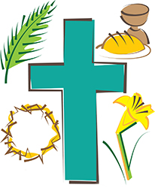
Dimanche 24 mars 10h30 Messe à Coursan Messe des Familles suivie d’un apéritif sur le parvis de l’église

Mercredi 27 mars18H00 Célébration Pénitentielle à Coursan
le sacrement de réconciliation nous prépare à la joie de Pâques
Parce que cela est l’amour, c’est comme laver les pieds. C’est être serviteur des autres.
Jeudi 28 mars18h00 Messe à Armissan en mémoire de la Cène du Seigneur
La passion du Christ et sa mort sur la croix
Vendredi 29 mars 15h00 Chemin de croix dans les églises de la Paroisse
18h00 Office de la Passion à Armissan

Samedi 30 mars 21H00 Vigile Pascale à Narbonne Plage avec baptême des catéchumènes
Résurrection du Seigneur
Dimanche 31 mars 10h30 Messe à Fleury baptême de Gabriel, Alexandre, Timéo, Deneris, Séréna.

